УДК 550.834.015.2:004

КУРБАНАЛИЕВ Л.Т.
ЧИСЛЕННОЕ РЕШЕНИЕ ЗАДАЧИ РАСПРОСТРАНЕНИИ УПРУГИХ ВОЛН В СЛОИСТЫХ СРЕДАХ

Рассмотрим задачу распространения плоских гармонических волн в среде, состоящей из n - слоев с плоскопараллельными границами раздела (рис. 1).
Рассмотрим случай, когда исследуемая слоистая среда заключена между двумя полупространствами (с индексами т=0 и т = п +1.
Задача заключается в определении амплитудных и фазовых спектров, коэффициентов отражения и преломления для всех заданных углов падения. Предположим, что из нижнего полупространства (Z≤О) падает плоская гармоническая волна с частотой W под углом θ и фазовой скоростью C от удаленного источника.
Граничные условия задачи между слоями (во всех точках площадки контакта) задаем в виде равенств: скоростей смещений скелета, напряжений твердой компоненты, давления жидкости и сохранения потока веществ.
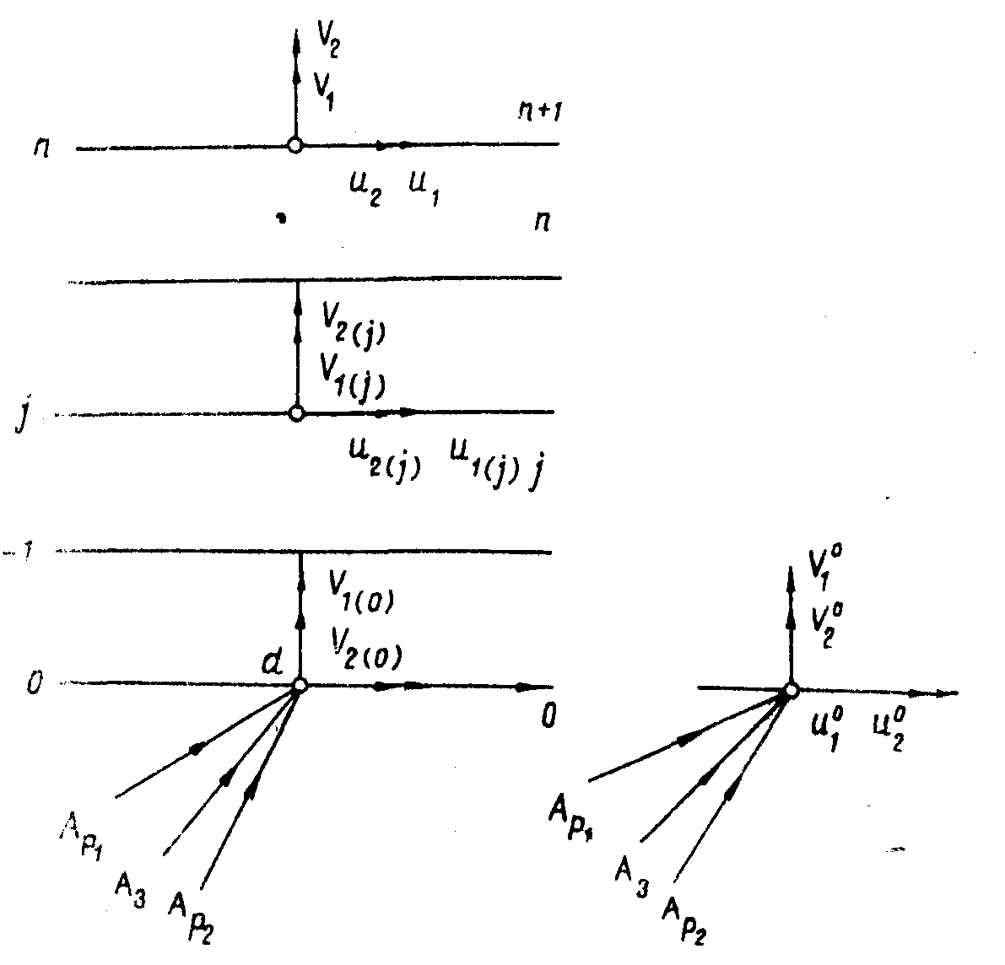

Рис. 1. Модели сред и направления векторов.

$${\overset{}{U}}_{1(m−1)}={\overset{}{U}}_{1(m)}, {\overset{}{V}}_{1(m−1)}={\overset{}{V}}_{1(m)}, {\overline{σ}}_{\text{zz}(m−1)}={\overline{σ}}_{\text{xz}(m−1)}={\overline{σ}}_{\text{zz}(m)},$$
$${\overline{σ}}_{m−1}={\overline{σ}}_{m}, β_{(m−1)}(\overset{}{{\overset{}{V}}_{2(m−1)}−}(\overset{}{{\overset{}{V}}_{1(m−1)}})=β_{m}({\overset{}{V}}_{2(m)}−{\overset{}{V}}_{1(m)}), (1)$$
$${\overline{σ}}_{\text{zz}(m)}={\overline{σ}}_{\text{zz}(m)}+{\overline{σ}}_{m}, {\overline{σ}}_{m}=β_{m}P_{m}\text{.}$$

на нижней границе эти условия имеют вид:

$$\begin{aligned}{\overset{}{U}}_{1(1)}={\overset{}{U}}_{1(0)}+f_{1}(x,t), {\overset{}{V}}_{1(1)}={\overset{}{V}}_{1(0)}+f_{2}(x,t), \\ {\overline{σ}}_{\text{zz}(1)}={\overline{σ}}_{\text{zz}(0)}+f_{3}(x,t), σ_{\text{xz}(1)}=σ_{\text{xx}(0)}+f_{4}(x,t), (2) \\ {\overline{σ}}_{(1)}={\overline{σ}}_{(0)}+f_{s}(x,t), β_{(1)}({\overset{}{V}}_{2(1)}−{\overset{}{V}}_{1(1)})=β_{(0)}({\overset{}{V}}_{2(0)}−{\overset{}{V}}_{1(0)})+f_{6}(x,t)\text{.}\end{aligned}$$

Условия на свободной поверхности:

$σ_{\text{zz}(n)}=σ_{\text{xz}(n)}=σ=0\text{.}$ (3)

Алгоритм метода. Потенциалы $Φ_{i}$ и $ψ_{i}$ в формуле (3) с учетом отраженных и преломленных волн можно представить в виде [2]:

$\begin{aligned}Φ_{1(m)}=ϕ_{1(m)}^{'}+ϕ_{1(m)}^{\text{''}}+ϕ_{2(m)}^{'}+ϕ_{2(m)}^{\text{''}}, \\ Φ_{2(m)}=β_{1(m)}(ϕ_{1(m)}^{'}+ϕ_{2(m)}^{\text{''}})+β_{2(m)}(ϕ_{2(m)}^{'}+ϕ_{2(m)}^{\text{''}}), \\ ψ_{1(m)}=ψ_{1(m)}^{'}+ψ_{1(m)}^{\text{''}}+ψ_{2(m)}^{'}+ψ_{2(m)}^{\text{''}}, ψ_{2(m)}=η_{0(m)}ψ_{1(m)},\end{aligned}$ (4)

где $ϕ_{j(m)}^{'}$ и $ψ_{j(m)}^{'}$ - потенциалы отраженных продольных и поперечных волн; $ϕ_{2(m)}^{\text{''}}$ и $ψ_{j(m)}^{\text{''}}$ - потенциалы продольных и поперечных преломленных волн.
Решение уравнения (4), удовлетворяющее граничным условиям (1-3) запишем так:

$\begin{aligned}ϕ_{j(m)}^{'}=A_{j(m)}^{'}\text{exp}[\text{iw}(t−\frac{x}{c}−r_{\text{jm}}z)], \\ ϕ_{j(m)}^{\text{''}}=A_{j(m)}^{\text{''}}\text{exp}[\text{iw}(t−\frac{x}{c}+r_{\text{jm}}z)], j=1, 2, 3,\end{aligned}$ (5)
$$\begin{aligned}r_{\text{jm}}=\sqrt{\frac{1}{a_{\text{jm}}^{2}}−\frac{1}{c^{2}},} \text{Re}(r_{\text{jm}})>0 \text{если} \text{Re}(c)≥c_{\text{jm}}; \\ r_{\text{jm}}=−\sqrt{\frac{1}{c^{2}}−\frac{1}{c_{\text{jm}}^{2}},} \text{Im}(r_{\text{jm}})<0 \text{если} \text{Re}(c)<c_{\text{jm}}; \\ ϕ_{3m}^{'}=ψ_{1m}^{'}, ϕ_{3m}^{\text{''}}=ψ_{1m}^{\text{''}}\text{.}\end{aligned}$$

В выражении (5) коэффициенты $a_{\text{jm}}$ являются комплексными, зависящими от частоты. Их обратные значения представим в виде:

$$\frac{1}{a_{\text{jm}}}=\frac{1}{c_{\text{jm}}}−{iδ}_{\text{jm}} (j=\overline{1,3,} m=\overline{1, n+1}\text{.}$$

При решении сейсмологических задач предполагается [2]:

$$\left|\frac{1}{с_{\text{jm}}}\right|≥δ_{\text{jm}}, δ_{\text{jm}}>0\text{.}$$

Напряжения и давления в произвольном слое можно выразить через обобщенные потенциалы:

$$σ_{\text{zz}(m)}=(A_{m}+2N_{m})\frac{∂^{2}Φ_{1m}}{∂z^{2}}+A_{m}\frac{∂^{2}Φ_{1m}}{∂x^{2}}−2N_{m}\frac{∂^{2}ψ_{1m}}{∂x∂z}+Q_{m}{\text{ΔΦ}}_{2m},$$
$σ_{\text{xz}(m)}=N_{m}(2\frac{∂^{2}Φ_{1m}}{∂x∂z}+\frac{∂^{2}ψ_{1m}}{∂z^{2}}−\frac{∂^{2}ψ_{1m}}{∂x^{2}}),$ (6)
$$\begin{aligned}σ_{\text{xx}(m)}=(A_{m}+2N_{m})\frac{∂^{2}Φ_{1m}}{∂x^{2}}+A_{m}\frac{∂^{2}Φ_{1m}}{∂z^{2}}−2N_{m}\frac{∂^{2}ψ_{1m}}{∂x∂z}+Q_{m}{\text{ΔΦ}}_{2m}, \\ σ_{m}=Q_{m}{\text{ΔΦ}}_{1m}+R_{m}{\text{ΔΦ}}_{2m}\text{.}\end{aligned}$$

Далее подставим (5) в (4) и переходя от смещений к скоростям с учетом (6), получим соотношение в виде:

$$δ_{1m}={\text{iwr}}_{1m}, δ_{2m}={\text{iwr}}_{2m}, δ_{3m}={\text{iwr}}_{3m},$$
$$\begin{aligned}F_{\text{jm}}=[(1−β_{0(m)})+β_{0(m)}β_{j(m)}]r_{\text{jm}}, F_{3m}=−(1−β_{0(m)}+β_{(0)m}γ_{1m})\frac{γ_{m}}{c}, \\ K_{3m}=\frac{2N_{m}r_{3m}γ_{m}}{c} j=1,2\text{.}\end{aligned}$$
$$\begin{aligned}G_{\text{jm}}=−(Q_{m}+R_{m}β_{\text{jm}})(c^{−2}−r_{\text{jm}}^{2}), L_{\text{jm}}=−\frac{2N_{m}r_{\text{jm}}}{c}, \\ L_{3m}=−N(r_{3m}^{2}−\frac{γ_{1m}}{c^{2}})γ_{m}, K_{\text{jm}}=−[(A_{m}+2N_{m})r_{\text{jm}}^{2}]\frac{A_{m}}{c^{2}}+Q_{m}β_{\text{jm}}(c^{−2}+r_{\text{jm}}^{2}),\end{aligned}$$
$$K_{3m}=\frac{2N_{m}r_{3m}γ_{m}}{c} j=1,2\text{.}$$
$\overset{\overset{}{U_{m}}}{\begin{aligned}{\overset{}{V}}_{m}\end{aligned}}f_{m}{\overline{σ}}_{m}σalignl{\begin{aligned}\text{zx}(m)\end{aligned}}_{{\overline{σ}}_{\text{zz}(m)}}=w^{2}\begin{aligned}\left[\frac{1}{c}e^{−δ_{1m}z} \frac{1}{c}e^{δ_{1m}z} \frac{1}{c}e^{−δ_{2m}z} \frac{1}{c}e^{δ_{2m}z} γ_{m}e^{−δ_{3m}z} γ_{m}e^{δ_{3m}z} | \right]\left[ r_{1m}e^{−δ_{1m}z} −r_{1m}e^{δ_{1m}z} r_{2m}e^{−δ_{2m}z} −r_{2m}e^{δ_{2m}z} −\frac{γ_{m}}{c}e^{−δ_{3m}z} \frac{γ_{m}}{c}e^{δ_{3m}z} | \right]\left[F_{1m}e^{−δ_{1m}z} −F_{1m}e^{δ_{1m}z} F_{2m}e^{−δ_{2m}z} −F_{2m}e^{δ_{2m}z} F_{2m}e^{−δ_{3m}z} F_{3m}e^{δ_{3m}z} | \right]\left[G_{1m}e^{−δ_{1m}z} G_{1m}e^{δ_{1m}z} G_{2m}e^{−δ_{2m}z} G_{2m}e^{δ_{2m}z} 0 0 | \right]\left[L_{1m}e^{−δ_{1m}z} −L_{1m}e^{δ_{1m}z} L_{2m}e^{−δ_{2m}z} −L_{2m}e^{δ_{2m}z} L_{3m}e^{−δ_{3m}z} L_{3m}e^{δ_{3m}z} | \right] \\ \end{aligned}$(7)

Поместим начало координат на границе между т-1 и т слоями (рис. 1), тогда скорости смещений и напряжений на этой границе будут связаны с потенциалами этих слоев зависимостями:
$({\overset{}{U}}_{1(m−1)}, {\overset{}{V}}_{1(m−1)}, G_{(m−1)}, σ_{(m−1)}, σ_{\text{xz}(m−1)}, σ_{\text{zz}(m−1)}=M_{m}(A_{1m}^{'}, A_{1m}^{''}, A_{2m}^{'}, A_{2m}^{''}, A_{3m}^{'}, A_{3m}^{''})\text{.}$ (8)

Скорость смещений и напряжений т – слоя выражается через потенциалы в слое в виде:
$$({\overset{}{U}}_{1(m)}, {\overset{}{V}}_{1(m)},G_{(m)}, {\overline{σ}}_{m}, σ_{{}_{\text{xz}(m)}}, {\overline{σ}}_{\text{zz}(m)})=$$
$=N_{m}(A_{1(m)}^{'}, A_{1(m)}^{''}, A_{2(m)}^{'}, A_{2(m)}^{''}, A_{3(m)}^{'}, A_{3(m)}^{''})\text{.}$ (9)

Исключим из (8) и (9) потенциалы, получим формулу, связывающую скорости смещений и напряжений на верхней и нижней границах m – го слоя:

$({\overset{}{U}}_{1(m)}, {\overset{}{V}}_{1(m)},G_{(m)}, {\overline{σ}}_{m}, σ_{{}_{\text{xz}(m)}}, {\overline{σ}}_{\text{zz}(m)})=$ $=N_{m}M_{m}^{−1}({\overset{}{U}}_{1(m−1)}, {\overset{}{V}}_{1(m−1)}, G_{(m−1)}, {\overline{σ}}_{(m−1)}, σ_{\text{xz}(m−1)}, {\overline{σ}}_{\text{zz}(m−1)})\text{.}$ (10)

Используя граничные условия, найдем соотношения для m и m-1 слоя:

$$({\overset{}{U}}_{1(m)}, {\overset{}{V}}_{1(m)},G_{(m)}, {\overline{σ}}_{m}, σ_{{}_{\text{xz}(m)}}, {\overline{σ}}_{\text{zz}(m)})=$$
$$=L_{m}L_{m−1}⋅({\overset{}{U}}_{1(m−1)}, {\overset{}{V}}_{1(m−1)}, G_{(m−1)}, {\overline{σ}}_{(m−1)}, σ_{\text{xz}(m−1)}, {\overline{σ}}_{\text{zz}(m−1)})\text{.}$$

Повторяя математические преобразования подобного рода n раз, получим связь между характеристиками нижней и верхней среды в виде:

$$({\overset{}{U}}_{1(n+1)}, {\overset{}{V}}_{1(n+1)},G_{(n+1)}, {\overline{σ}}_{(n+1)}, σ_{\text{xz}(n+1)}, {\overline{σ}}_{\text{zz}(n+1)})=$$
$=L_{n}⋅L_{n−1}\text{.}\text{.}\text{.}L_{1}({\overset{}{U}}_{1(0)}, {\overset{}{V}}_{1(0)}, G_{(0)}, {\overline{σ}}_{(0)}, σ_{\text{xz}(n)}, {\overline{σ}}_{\text{zz}(n)})\text{.}$ (11)

Подставляя в (11) вместо скоростей смещений и напряжений их выражения через потенциалы, будем иметь:

$\begin{aligned}A_{1(n+1)}^{'},A_{1(n+1)}^{''} , A_{2(n+1)}^{''}, A_{3(n+1)}^{'}, A_{3(n+1)}^{''}= \\ M_{(n+1)}^{−1} L_{n}\text{.}\text{.}\text{.}L_{1}E_{0}(A_{1(0)}^{'}, A_{1(0)}^{''}, A_{2(0)}^{'}, A_{2(0)}^{''},A_{3(0)}^{'},A_{3(0)}^{''}\text{.})\end{aligned}$ (12)

В верхнем полупространстве отсутствуют отраженные волны, поэтому справедливы соотношения $A_{1(n+1)}^{''}=A_{2(n+1)}^{''}=A_{3(n+1)}^{''}=0$. В случае падения продольных волн первого типа на нижней границе среды должно быть$A_{2(0)}^{'}=A_{3(0)}^{'}=0$. Предположим, что $A_{1(0)}^{'}=0$, тогда для второго типа продольных и поперечных волн справедливы выражения:
$$\begin{aligned}A_{2(0)}^{'}=1 , A_{1(0)}^{'}=A_{3(0)}^{'}=0 , \\ A_{3(0)}^{'}=1 , A_{1(0)}^{'}=A_{2(0)}^{'}=0\text{.}\end{aligned}$$

Учитывая выше изложеные, соотношения (12) можем записать в форме:

$\begin{aligned}\left| C_{\text{12}} C_{\text{14}} C_{\text{16}} −1 0 0 | \right|\left| | \right|\left| C_{\text{22}} C_{\text{24}} C_{\text{26}} 0 0 0 | \right|\left| | \right|\left| C_{\text{32}} C_{\text{34}} C_{\text{36}} 0 0 0 | \right|\left| | \right|\left| C_{\text{42}} C_{\text{44}} C_{\text{46}} 0 0 0 | \right|\left| | \right|\left| C_{\text{52}} C_{\text{54}} C_{\text{56}} 0 0 −1 | \right|\left| | \right| \\ \end{aligned}$ (13)

где $G_{\text{ij}}$ - элементы матрицы $G=M_{(n+1)}^{−1} L_{n} L_{n−1}\text{.}\text{.}\text{.}L_{1}N_{0}\text{.}$
Действия над матрицами и решение уравнений (13) выполняются с помощью ЭВМ. Коэффициенты отраженных и преломленных волн определяются как отношения амплитуд соответствующих волн.

ЛИТЕРАТУРА

- Молотков Л.А. Матричный метод в теории распространения волн в слоистых упругих и жидких средах. - Л.: Наука, 1984.
- Thomson W.T. Transmission of elastic waves trough a strait-fief solid material. J. Apple. Phys., 1950, 21, N2, 89-93.

